通信原理实验报告
班级：通信1802 姓名：刘增运 学号：1808030220 指导老师：蔡丽萍

实验一 多径传播
一、实验目的
通过实验掌握多径传播、信道的频率选择性、相干带宽等概念，理解多径信道对信号传输的影响。
二、实验原理
多径信道指信号传输的路径不止一条，接收端同时收到来自多条传输路径的信号，这些信号可能同向相加或反向相消。由于各径时延差不同，每径信号的衰减不同，因此数字信号经过多径信号后有码间干扰。通常情况下，如果信号的码元间隔远大于多径间的最大时延差，此时信号经过多径后不会产生严重的码间干扰；相反，如果信号码元间隔与多径间的时延差可比，则信号经过多径传输后会产生严重的码间干扰，此时接收端需要考虑采用均衡和其他消除码间干扰的方法才能正确接收信号。
由于多径，信道幅频特性不为常数，对某些频率产生较大的衰减，对某些频率的衰减小，即信道具有频率选择性。当输入信号的带宽远小于信道带宽时（第一个零点带宽），则信道对输入信号的所有频率分量的衰减几乎相同，这种情况下，信号经历平坦性衰减，当输入信号的带宽与信道带宽可比时，此时信号各频率分量经过信道的衰减不同，即信号经过了频率选择性的衰减。通常可用信道的时延扩展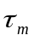来表示信道的多径扩展情况，多径时延扩展的倒数称为信道的相干带宽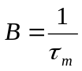，设输入信号的码元间隔为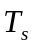，当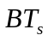>>1时，信号的衰减是平坦的；反之，信号的衰减是频率选择性的。
数字信号经过多径非时变信道后，输出信号为
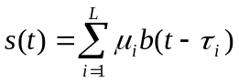
从频域观点看
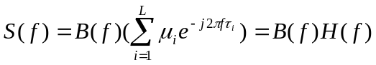
三、实验内容
设三径信道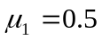，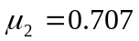，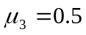，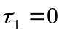，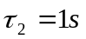，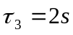。
1.用Matlab画出信道的幅频响应特性和相频响应特性；
代码：
- clc,clear,close all
- f=-2:0.001:2; %频域
- u1=0.5;
- u2=0.707;
- u3=0.5;
- t1=0;%t：三个信道的时延
- t2=1;
- t3=2;
- h1=u1*exp(-1i*2*pi*f*t1);
- h2=u2*exp(-1i*2*pi*f*t2);
- h3=u3*exp(-1i*2*pi*f*t3);
- h=h1+h2+h3;
- subplot(2, 1, 1)
- plot(f, h)
- title('幅频特性')
- subplot(2, 1, 2)
- plot(f,angle(h)/pi)
- title('相频特性')
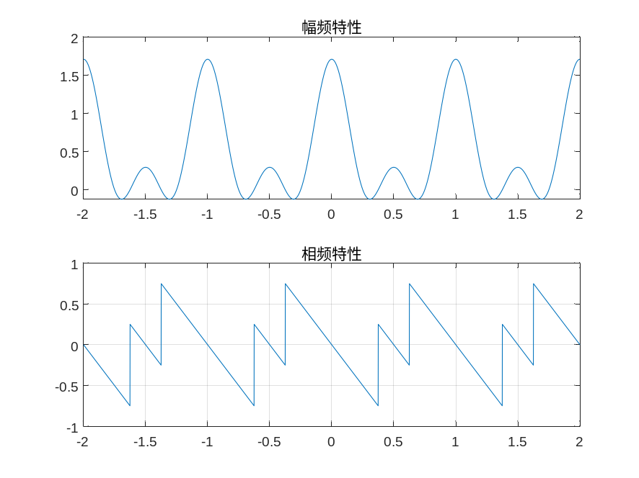
- grid on
仿真：
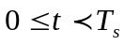
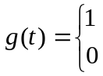
2.设信道输入信号为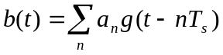，其中 ，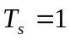，随机取0或1，画出输出信号波形；
其他

代码：
- clc,clear,close all
- a = rand(1,100);%产生100个随机码元，0~1
- for i=1:length(a)%生成0，1序列
- if a(i)<0.5
- a(i)=0;
- else
- a(i)=1;
- end
- end

- sample=10; %每码元抽10
- Ts=1; %时延
- dt=1/sample;%抽样间隔
- t=0:dt:(100*sample-1)*Ts*dt;

- bt=0;%输入信号
- for i=1:100
- bt=bt+a(i)*((t>(0+i*Ts))-(t>(Ts+i*Ts)));
- end
- subplot(2,1,1)
- plot(t,bt)
- axis([0,Ts*100,-0.2,1.2]);
- title('输入')
- grid on

- %输出信号
- st=0.5*bt+0.707*[zeros(1,sample),bt(1:length(t)-sample)]+0.5*[zeros(1,2*sample),bt(1:length(t)-2*sample)];
- subplot(2,1,2)
- plot(t,st)
- axis([0,Ts*100,-0.2,2]);
- title('输出')
- grid on

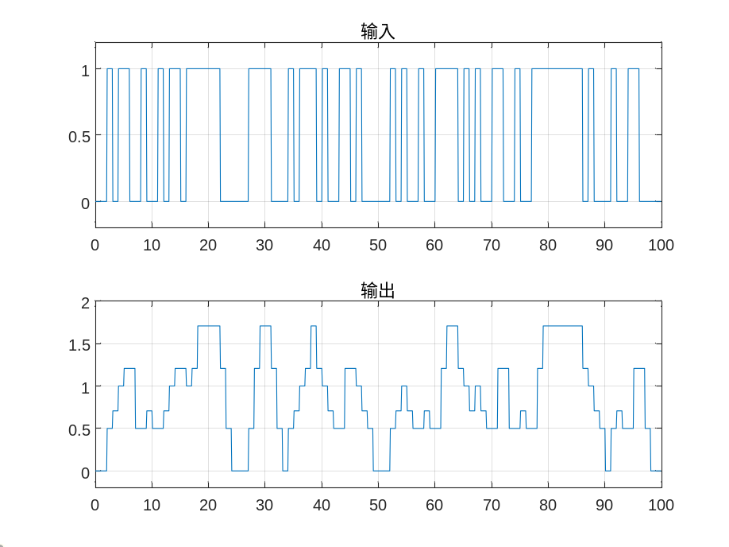
仿真：

3.同（2）相同形式的输入信号，但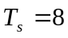，画出输出信号波形。
代码：
- clc,clear,close all
- a = rand(1,100);%产生100个随机码元，0~1
- for i=1:length(a)%生成0，1序列
- if a(i)<0.5
- a(i)=0;
- else
- a(i)=1;
- end
- end

- sample=10; %每码元抽10
- Ts=8; %时延
- dt=1/sample;%抽样间隔
- t=0:dt:(100*sample-1)*Ts*dt;

- bt=0;%输入信号
- for i=1:100
- bt=bt+a(i)*((t>(0+i*Ts))-(t>(Ts+i*Ts)));
- end
- subplot(2,1,1)
- plot(t,bt)
- axis([0,Ts*100,-0.2,1.2]);
- title('输入')
- grid on

- %输出信号
- st=0.5*bt+0.707*[zeros(1,sample),bt(1:length(t)-sample)]+0.5*[zeros(1,2*sample),bt(1:length(t)-2*sample)];
- subplot(2,1,2)
- plot(t,st)
- axis([0,Ts*100,-0.2,2]);
- title('输出')
- grid on

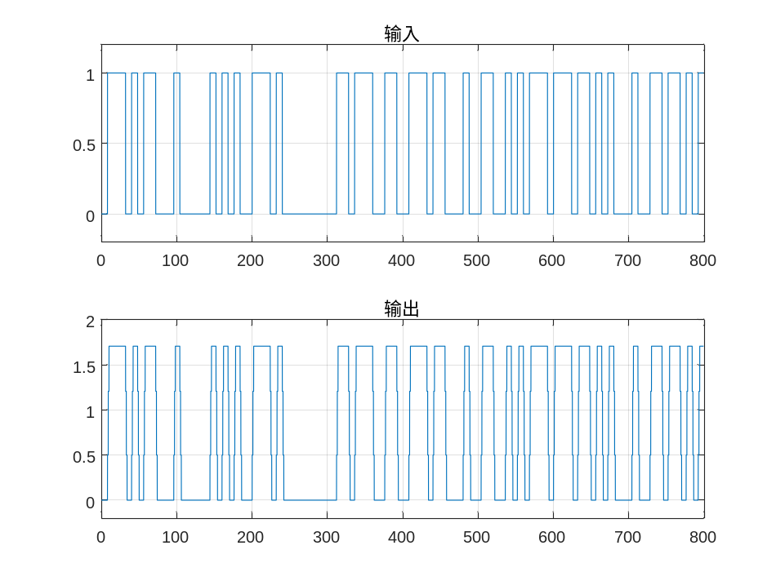
仿真：

四、思考题
1.从信道幅频相频特性分析信道对输入信号的影响；
答：由实验内容1的仿真图可以看出，由于多径信道的影响，信道的幅频特性不为常数，而是时大时小的曲线状，某些频率衰减较为严重，表现出信道具有频率选择性的特点。
2.信道相干带宽是多少？
答：信道相干带宽B=1/2Hz
3.比较Ts=1时输入输出信号波形，比较Ts=8时输入输出信号波形。哪种情况输出信号失真较大？为什么?
答：Ts=1时输出信号失真较大。当Ts=1时，多径间的时延差与信号的码元间隔相同，会产生严重的码间干扰。当Ts=8时，多径间的时延差远小于信号的码元间隔，因此信号经过多径时延后不会产生严重的码间干扰。

五、实验总结与拓展
1、这是通信原理的第一次实验，由于去实验室之前就提前写了一些代码，所以做的还算顺利，不过经过老师指点之后还是发现自己得对理论知识的认识仍然停留在较为肤浅的层面，对实验原理理解不够透彻，以后应该多加注意。应该让实验成为巩固理论知识的平台，而不是通过实验才来接触理论。
2、多径效应是无线信道不得不考虑的问题，为了减小多径信道对无线通信的影响，从前都是想办法抵抗它，如设计抗多径天线等。而减小其影响的最高境界便是利用它，所以后来出现了MIMO技术等。

